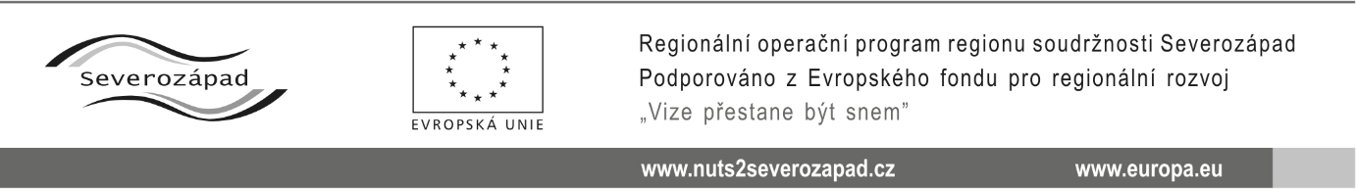

4 SPA s.r.o.
Blahoslavova 334/9, 360 09 Karlovy Vary
IČ: 26315793

Věc: Rozhodnutí o vyloučení z účasti v zadávacím řízení „Dodávka wellness technologií pro lázeňský hotel Smetana - Vyšehrad“

Vážený Ing. Josefe Neuwirthe,
v souladu s ust. § 76 odst. 1 a 6 zákona č. 137/2006 Sb., o veřejných zakázkách, ve znění pozdějších předpisů (dále jen „zákon“), zadavatel rozhodl o Vašem vyloučení z účasti v zadávacím řízení při zadání zakázky „Dodávka wellness technologií pro lázeňský hotel Smetana - Vyšehrad“, a to z důvodu předložení nabídky nesplňující zákonné požadavky a požadavky zadavatele uvedených v zadávacích podmínkách.

Důvod vyloučení:
Při posouzení Vaší nabídky bylo zjištěno, že:

- Nabídka uchazeče je neúplná – neobsahuje technické listy (bod 10.6. zadávací dokumentace)

V souladu s ust. § 110 odst. 4 zákona je Vaše společnost oprávněna podat do 10 dnů ode dne doručení tohoto rozhodnutí zadavateli zdůvodněné námitky.

V Karlových Varech dne 13.11.2014.

PaedDr. Vladislav Pravda, v. r.
předseda představenstva

